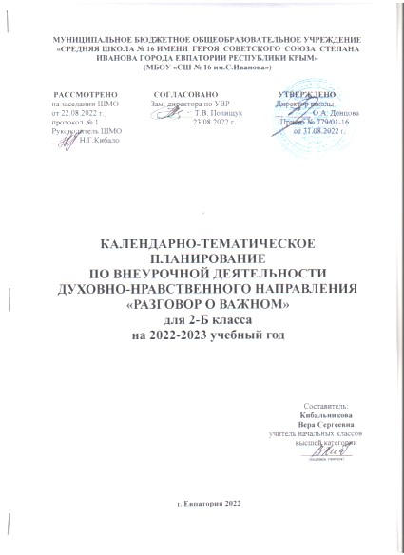

№ п/п |  | Дата |  | ТЕМА УРОКА
план | факт | план | факт
1. |  | 05.09 |  | День знаний. Зачем человеку знания?
2. |  | 12.09 |  | Что мы Родиной зовем?
3. |  | 19.09 |  | Мечтаю летать.
4. |  | 26.09 |  | Я хочу увидеть музыку.
5. |  | 03.10 |  | О наших бабушках и дедушках.
6. |  | 10.10 |  | Мой первый учитель.
7. |  | 17.10 |  | День отца.
8. |  | 24.10 |  | Я и моя семья.
9. |  | 07.11 |  | День народного единства.
10. |  | 14.11 |  | Память времени
11. |  | 21.11 |  | День матери
12. |  | 28.11 |  | Что такое герб?
13. |  | 05.12 |  | Доброта – это дорога к миру.
14. |  | 12.12 |  | Герои Отечества разных исторических эпох.
15. |  | 19.12 |  | День Конституции
16. |  | 26.12 |  | Умеем ли мы мечтать?
17. |  | 09.01 |  | Светлый праздник Рождества.
18. |  | 16.01 |  | Ленинград в дни блокады.
19. |  | 23.01 |  | Кто такие скоморохи?
20. |  | 30.01 |  | Российские Кулибины.
21. |  | 06.02 |  | Россия и мир.
22. |  | 13.02 |  | Есть такая профессия – Родину защищать.
23. |  | 20.02 |  | Поговорим о наших мамах.
24. |  | 27.02 |  | Что такое гимн?
25. |  | 06.03 |  | Путешествие по Крыму.
26. |  | 13.03 |  | Я иду… в театр.
27. |  | 27.03 |  | О жизни и подвиге Юрия Гагарина.
28. |  | 03.04 |  | Память прошлого.
29. |  | 10.04 |  | Заповедники России.
30. |  | 24.04 |  | День труда. Герои мирной жизни.
31. |  | 15.05 |  | Дети – герои Великой Отечественной войны.
32. |  | 22.05 |  | День детских общественных организаций.
33. |  | 29.05 |  | Мои увлечения.
34. |  |  |  | Итоговый урок.

